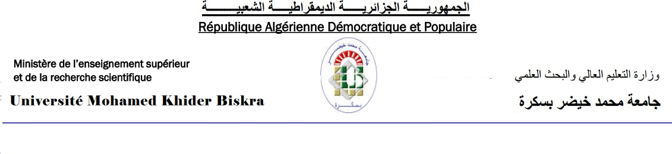كلية: .العلوم الاقتصادية والتجارية وعلوم التسيير بسكرة في:28-09-2022

قسم: ..العلوم المالية والمحاسبية.....

**تقدم تدريس محتوى المادة**

|  |  |
| --- | --- |
| **المادة** | |
| الميدان:. .العلوم الاقتصادية والتسيير والعلوم التجارية | الشعبة: ....علوم مالية.ومحاسبية.... |
| المستوى:  L1  L2  L3  M1  M2 | التخصص: ../....................................... |
| السنة الجامعية:....2022/2023................ | السداسي:  السداسي الأول  السداسي الثاني |
| اسم المادة: ..إقتصاد مؤسسة............. | النوع:  محاضرة  عمل توجيهي  عمل تطبيقي  ورشة |
| **الأستاذ** | |
| الاسم واللقب: ...طاهري طيبة....... | الرتبة:  MAB  MAA  MCB  MCA  Prof |
| الصفة:  عضو فريق المادة  مسؤول المادة | عدد سنوات التدريس في المادة:...0.................................. |

|  |  |  |  |
| --- | --- | --- | --- |
| **المحتوى المنجز** | | | |
| **ملاحظات** | **المحتوى المنجز** | **الحصص** | **الأسابيع** |
| **تم** | **المحاضرة 1 ماهية المؤسسة** | الحصة 01 | الأسبوع 01:  2022/09/10 |
| **تم** | **المحاضرة 2 تصنيف المؤسسات** | الحصة 01 | الأسبوع 02:  2022/09/17 |
| **تم** | **المحاضرة 3 المؤسسة والمحيط** | الحصة 01 | الأسبوع 03:  2022/09/24 |
| **تم** | **المحاضرة4 وظيفة الموارد البشرية** | الحصة 01 | الأسبوع 04:  2022/10/01 |
| **تم** | **المحاضرة 5 وظيفة البحث والتطوير** | الحصة 01 | الأسبوع 05:  2022/10/08 |
| **تم** | **المحاضرة 6 وظيفة التموين** | الحصة 01 | الأسبوع 06:  2022/10/15 |
| **تم** | **المحاضرة 7 وظيفة الإنتاج** | الحصة 01 | الأسبوع 07:  2022/10/22 |
| **تم** | **المحاضرة** **8 وظيفة التسويق الجزء** **1** | الحصة 01 | الأسبوع 08:  2022/10/29 |
| **تم** | **المحاضرة 8 وظيفة التسويق الجزء 2** | الحصة 01 | الأسبوع 09:  2022/11/05 |
| **تم** | **المحاضرة 9 وظيفة الإدارة المالية** | الحصة 01 | الأسبوع 10:  2022/11/12 |
| **تم** | **المحاضرة 10 إستراتيجية المؤسسة** | الحصة 01 | الأسبوع 11:  2022/11/19 |
|  | **المحاضرة 11 نمو المؤسسة** | الحصة 01 | الأسبوع 12:  2022/11/26 |
|  |  | الحصة 02 |
|  |  | الحصة 01 | الأسبوع 13:  2022/12/03 |
|  |  | الحصة 02 |
|  |  | الحصة 01 | الأسبوع 14:  2022/12/10 |
|  |  | الحصة 02 |
|  | **الاجازة الشتوية : من 15/12/2022 الى 02/01/2023** | | |
|  |  | الحصة 01 | الأسبوع 15:  2023/01/02 |
|  |  | الحصة 02 |
|  |  | الحصة 01 | الأسبوع 16:  2023/01/07 |
|  |  | الحصة 02 |
|  | **الامتحانات : من 15/01/2023 إلى 02/02/2023** | | |

مصادقة مسؤول المادة رئيس القسم

مصادقة المسؤول البيداغوجي